DESAYUNO CON NEGRITOS II.
Tiempo inusual, toda la noche anterior lloviendo, amanece con una caída de agua en buena intensidad, día gris por un lado y por otro esa alegría interior que nos llevaría a la hora determinada para rencontrarnos, algunos desde el año pasado, pero ahora que caigo, todos, porque hemos tenido un invierno muy gélido, a mi me daba “yuyu” el “sacar” a los laborales de sus casas para tomarnos ese cafelito.
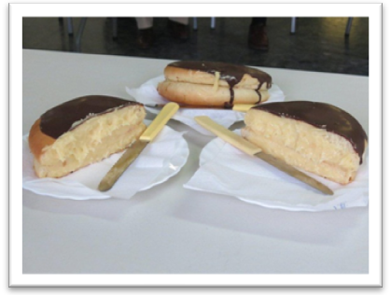
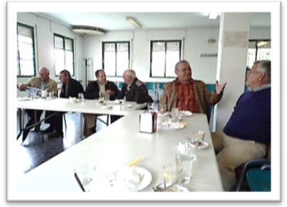
Tenía previsto la llegada de treinta laborales, pero cosas de la vida, ahora jubilados es cuando tenemos mas “trabajo”, se acercó a decirme Antonio Sousa Bravo que no se podía quedar, que tenía que asistir, si señor, buena persona, el amigo Paco Rivera llamó desde Almería disculpándose y decir que tuviésemos un buen desayuno con:

Fueron llegando Félix y Sra., Antonio García y Sra., José Illescas y Sra., Amalia, Paco Bravo Antibón, Rosal Moya, Bartolomé Asensio, Pérez Guevara, Molina Cartón, Manuel del Olmo (Manolín), García Mayordomo.
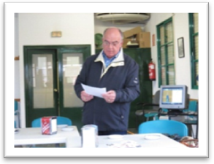
Tras un breve escrito de Félix que Ortega intentó deleitar al leerlo, la sorpresa mas agradable de la velada fue el reencuentro de Paco Nozal con José Pozuelo, Aguilar del Campoo y La Garganta, volvían a encontrarse después de 49 años viviendo en la misma capital, ahora sucede en el Centro de Mayores de Participación Activa Osario Romano, para tomar un cafelito, si cada vez que pueda uno preparar un pequeño evento como éste, se vive esa emoción, merece la pena seguir haciéndolo.
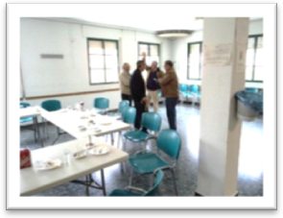
Esa alegría se manifiesta siempre que “conoces” a un laboral, pero claro no es lo mismo que cuando has convivido algunos años, compartes situaciones, anécdotas y como todavía estamos jóvenes, creo que hay que provocarlas.
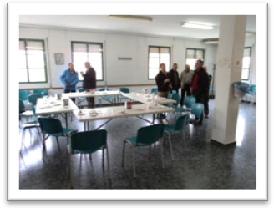

Sras., de Illescas, Félix, Amalia, Félix, Antonio García y Pepe Illescas, en esta foto de la Izquierda.
Grupo de Antibón, Pozuelo, Nozal, Rosal y Molina.- Nozal, Pozuelo, Guevara y Bartolo
Les agradezco a mis compañeros de la Junta de Gobierno Rosa y Paco Casado su colaboración para con los laborales.
Bueno pues nos fuimos tomando nuestro negrito, saboreando el café que nos preparó Pepe y las palabras que escuchábamos, yo había puesto el pañuelo que me regaló Guevara, desplegado, sí ese que se ponen los laborales al cuello, azul y con el escudo segundo de la UNI, en un folio el primer escudo, aquel del Yugo y las Flechas, había preparado en un ordenador la canción de la película que se rodó allí ¡Hola Muchacho! y que yo pongo en el asunto del correo para cuando he de comunicar algo a su referente, pero cualquiera la escuchaba, jajajaja, fuimos pasando el rato y cuando nos dimos cuenta había pasado una hora y media, el tiempo de subir a la terraza, que aunque estaba techada, una parte esta comunicada al exterior, no hacía frío, pero al aire se comunicaba, para hacernos mas fotos.
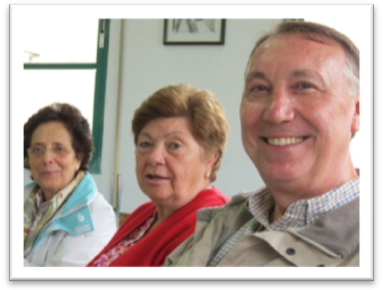
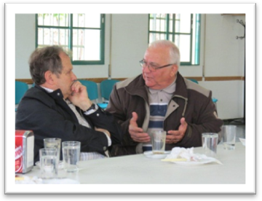
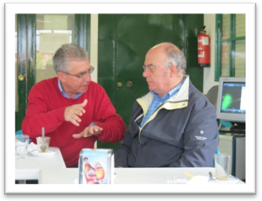
En la otra ocasión, en el cartel que nos preparó Antonio García se aprecia el día claro, sin nubes, en ésta ocasión hay mas macetas. Sra. Pilar de Félix, nuestra querida Amalia que está echa un brazo de mar, la sonrisa contagiante de Félix. Antibón escucha a Rosal, Molina y un servidor. Bartolo y Guevara abajo a la izquierda y al lado derecho García e Illescas.
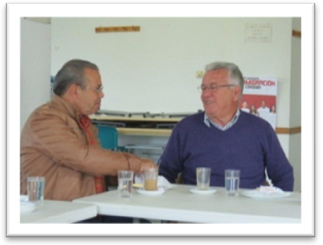
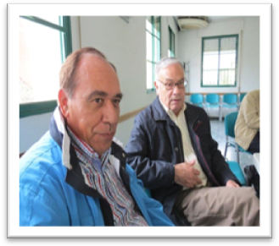
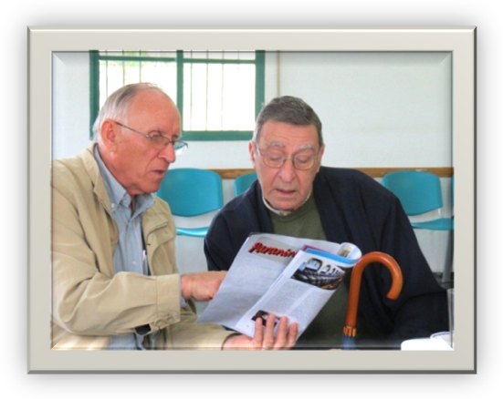
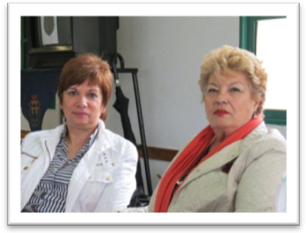
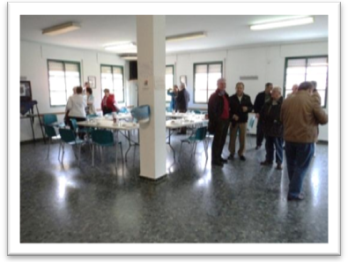
Me vais a permitir que el centro lo ocupe ésta foto de Francisco Nozal Gonzales y José Pozuelo Rodríguez.
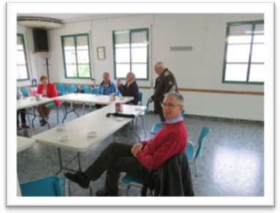
Sras. de García e Illescas, simpáticas y guapas, por supuesto sin menos preciar a Pilar y Amalia, simpáticas las cuatro donde las haya. Foto derecha, aquí casi se aprecia el escudo al folio y el mencionado pañuelo, en la bajo la risa de Pepe Molina Cartón.

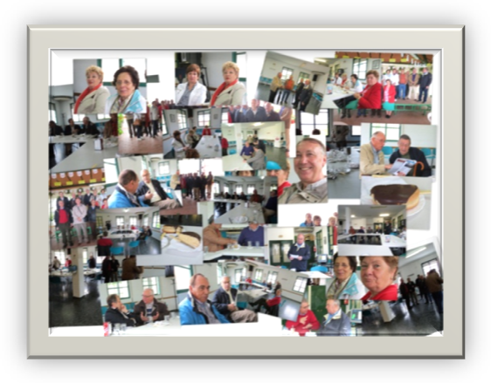

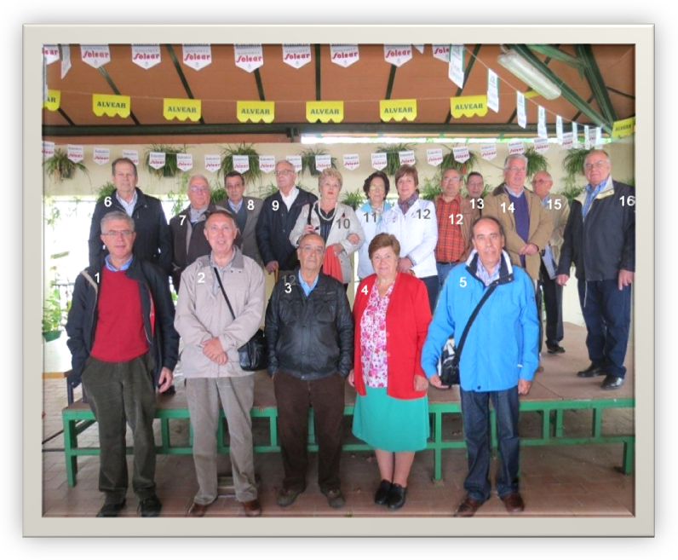
1. Jóse Molina Cartón
2. Félix García Álvarez
3. Manuel del Olmo Rodríguez
4. Amalia Muñoz Rodríguez
5. Antonio García Ramírez
6. Francisco Bravo Antibón
7. Antonio Rosal Moya
8. Miguel García Mayordomo
9. José Illescas Molina
10. Mari Carmen Larrea Gómez
11. Pilar Acedo García
12. Mari Valle Palomo Galán
13. Bartolomé Asensio Mesas
14. Jóse Pozuelo Rodríguez
15. Alfonso Pérez Guevara
16. Francisco Nozal Gonzales
17. Jóse Ortega Sánchez

Prevalecen los Rodríguez, pero son todos “buena gente” jajajajaj.

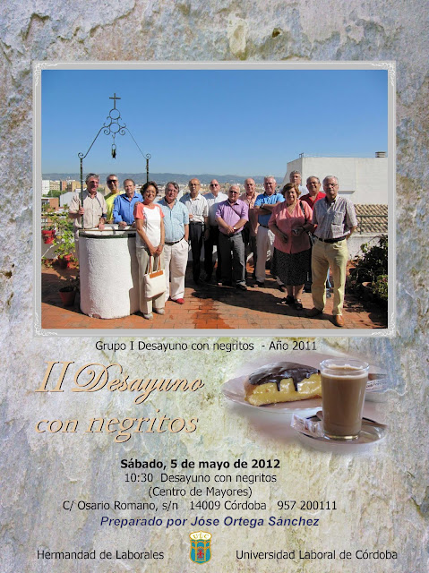
Y así pasó el Segundo Desayuno con Negritos, esperemos celebrar algunos mas.
Para todos un abrazo desde la capital de la Mezquita, Ortega y hasta otra ocasión.
P.D. La Terraza esta mas bonita, pero ¿Quién se salía a mojarse? Por eso la foto del grupo es desde el escenario.
Mandaré una foto de ella

